1、Activity生命周期

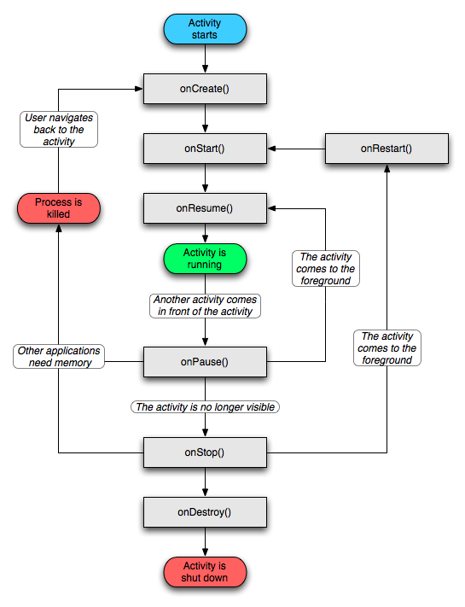

*被系统回收时，不会调用任何其他生命周期，但在再次启动时，会在onStart之后调用onRestoreInstanceState*

2、四中启动模式

Activity在AndroidManifest文件的对应Activity标签设置android:launchMode属性。

**standard**默认模式，可以不用写配置。在这个模式下，都会默认创建一个新的实例。因此，在这种模式下，可以有多个相同的实例，也允许多个相同Activity叠加。

**singleTop**  
可以有多个实例，但是不允许多个相同Activity叠加。即，如果Activity在栈顶的时候，启动相同的Activity，不会创建新的实例，而会调用其onNewIntent方法。

**singleTask**  
只有一个实例。在同一个应用程序中启动他的时候，若Activity不存在，则会在当前task创建一个新的实例，若存在，则会把task中在其之上的其它Activity destory掉并调用它的onNewIntent方法。  
如果是在别的应用程序中启动它，则会新建一个task，并在该task中启动这个Activity，singleTask允许别的Activity与其在一个task中共存，也就是说，如果我在这个singleTask的实例中再打开新的Activity，这个新的Activity还是会在singleTask的实例的task中。

**singleInstance**  
只有一个实例，并且这个实例独立运行在一个task中，这个task只有这个实例，不允许有别的Activity存在。

3、